　　　　　　　　　　　　　　　　 　　　　　　　 　平成２５年９月１日

**長洞復興ニュース**

　　 　　　　　　 　　　　　 復興　第　１５号

漫才で笑顔！　　宮川大助花子来村！

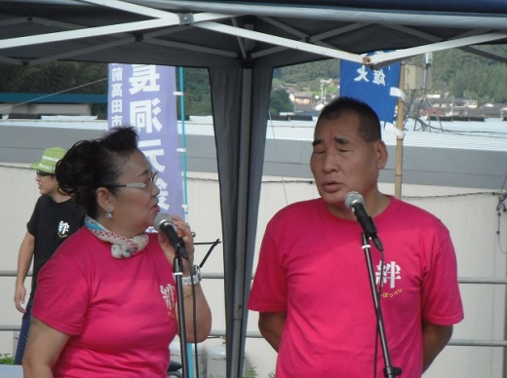８月１２日の午後、テレビでもおなじみの宮川大助花子さんが長洞集落の方々を励まそうと長洞元気村に来村。暑い日でしたが屋外ステージで汗だくになりながら絶妙な語り口で私たちを笑わせてくれました。前日は笑顔の集まるお盆市で多くの方々にお出で頂きましたが、人気の「ゆべし」があっという間に売れてしまい、欲しいくらい買えない方々もいて申し訳ない思いでいっぱいでした。大助花子さんもお気に入りの「ゆべし」だったんですよ。両日とも大勢の方々に参加頂いて心から感謝申し上げます。新しい賑わいが生まれ、復興への大きな力となりました。お世話頂いたおおふなと絆プロジェクトの皆様、なでしこ会の皆様、お疲れ様でした。ありがとうございました。

８月１６～１７日には、「新聞バックづくり」の研修会に元気村から５人参加しました。川や海の多くのゴミはペットボトル・発泡スチロール・レジ袋で綺麗な景観を汚していることを憂い、日本古来の「もったいないの心」や「人に迷惑をかけない生き方」を思い起こそうという取り組みの一環としてこの新聞バック事業が進められていると言うことでした。よくぞ考えついたと思える「新聞バック」・作ってみてまた感動です。

９／２８（土）にインストラクター講習会が計画されるとのことでした。ご希望の方は元気村・村上誠二まで連絡下さい。

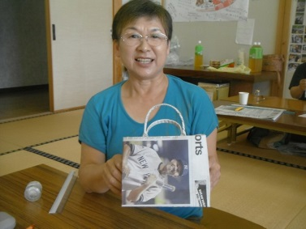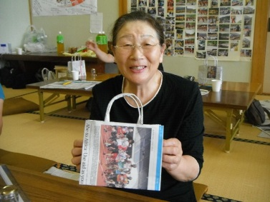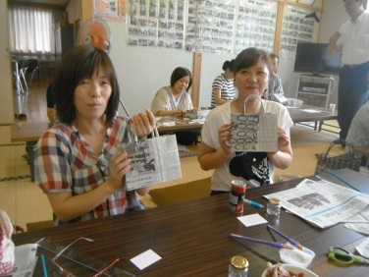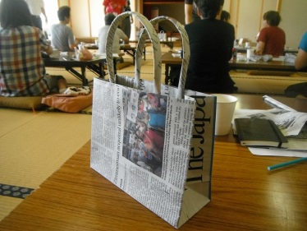

長洞元気村事務局長のつぶやき

被災地体験ツアーを受け入れ、長洞元気村についての講話を約１時間　一人千円　６人以上～で行っている。貢村長と誠二事務局長が受け持ち交代で講師となる。講演料を含め昼食や土産などその収入はなでしこ会に入り私たちには時給４００円が支払われている。「安すぎないか。」となでしこ会に話したら「なでしこ会が準備した昼食を食べさせて上げたじゃない。みんな時給４００円だ。」と言う。仕方ないと諦めるしかないのかなぁ～

９月に入り高台移転用地の伐採作業が始まりました。９月には所沢市の方々が２０名ほどずつ９／８．１５．２９　３組　来村予定になっています。９／１５～１６には高台移転にかかわる住宅再建相談会が元気村集会所で開催されます。よろしくお願いいたします。